2019年以来，在房地产融资大幅收紧、棚改货币化大幅下降的背景下，房地产市场降温趋势明显，行业分化加剧，市场竞争更加激烈，销售难度直线攀升。超400家房企宣告破产，多家房企业已陷入进退两难的营销困局，从产品模仿，到价格跟随，再到渠道复制，传统的营销手段与经验，在同质化竞争中疲软不堪。
如何在逆境中实现营销突破与业绩稳定增长，是房企当前工作的重中之重，而这一力挽狂澜的重任毋庸置疑将落在地产营销总的肩上。经济下行、调控稳定、城市轮动、融资收紧、市场乏力、行业分化、竞争激烈……诸多因素导致房企愈加依赖销售回款来补充资金链求得生存和发展，这一严峻形势将对地产营销总监能力的要求越来越高。然而，地产营销总是否真正能够挺身而出，独挡一面，并率领营销战队在残酷的市场激战中决胜千里，势将决定房企命运。
基于此背景下，高景亚太以北京大学房地产研究课题组作为学术支持，在宏观经济、政策趋势、行业市场及标杆房企营销战略与管理体系深度研究的基础上，结合房地产行业发展趋势及房企对营销总的能力要求，重磅推出地产营销总实战研修班，力求为房企培养出一批卓越的营销总监人才！

地产营销总监角色认知模型
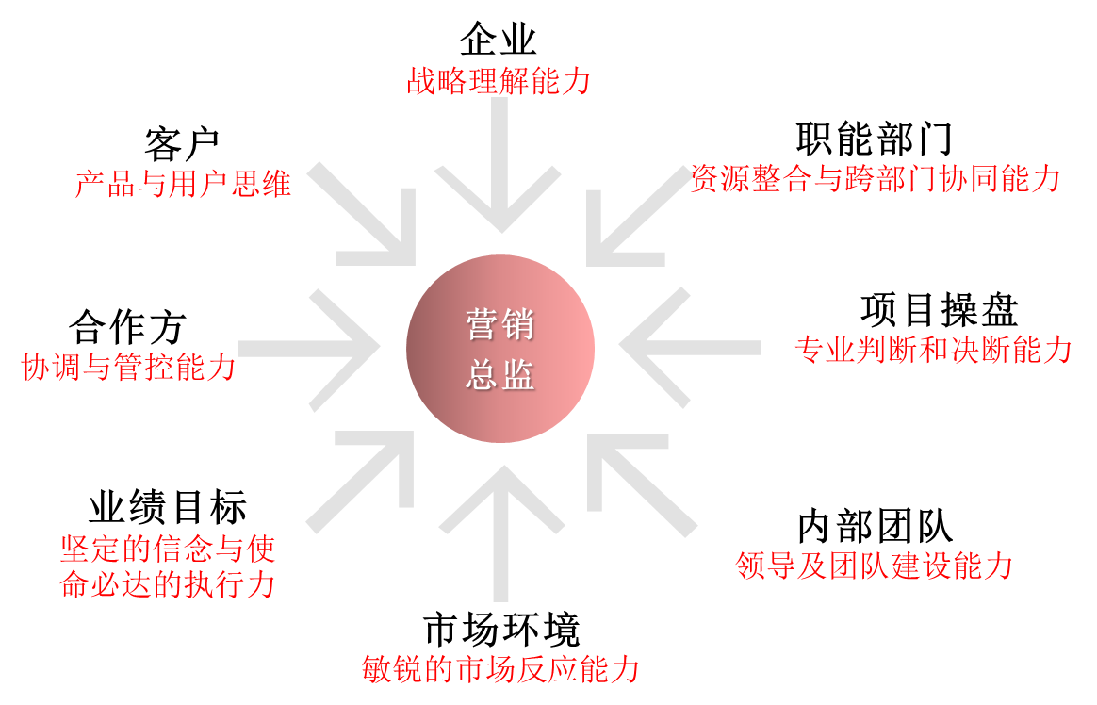
基于对房地产新形势的理解与房地产营销总监的角色认知，本项目培养目标：
- 精通战略
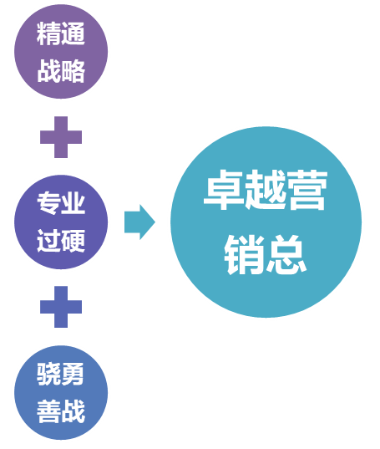
卓越营销总要全面、客观的认识、了解整个行业的格局，并能在错综复杂、瞬息万变的市场中发现和把握市场的基本规律以及行业发展趋势，要具备战略理解能力与阅读老板的能力，对公司的业绩目标直接负责，带领团队为战略目标实现保驾护航。
- 专业过硬
卓越营销总要具备过硬的专业技能，精于市场、产品、系统操盘、销售各个环节的专业知识和职能部门协同共进。
- 骁勇善战
卓越营销总要具备优秀的领导和管理能力，有强烈目标感和使命必达的信心与决心，善于发现并解决关键问题，不畏困难与挫折，以独特的影响力和决断力带领、指导团队英勇作战、所向披靡。
基于营销总监胜任能力的课程设置模型

“基于能力”的营销总监培养是北京大学房地产研究课题组在宏观经济、政策趋势、行业市场及标杆房企营销战略与管理体系深度研究的基础上，形成的房地产横盘时代围绕战略目标实现和销售业绩突围所需营销总监系统能力提升的最佳培养模式。

联系人：13439064501（同微信） 陈老师 www.gototsinghua.org.cn

基于营销总监胜任能力的课程大纲

领导力提升
营销总监领导力课程内容 | 第一部分：战略思维---用一个支点翘起领导力  第二部分：文化挑战---如何跳出领导力文化陷阱  第三部分：团队打造铁律---掌握业绩倍增的方法论  第四部分：管理力升维---跨入优秀领导者行列之三大管理入口  第五部分：执行力密码---领导者须掌握的团队执行力体系模型与应用  第六部分：决策力依据---探寻缺乏客户影响力的核心根源  第七部分：领导力解码---多维管理力打造训练  第八部分：沟通力提升---多维管理力打造训练之谈判  第九部分：感召力形成---多维管理力打造之感召五步演练  第十部分：领导力操作实践---电销团队的快乐管理
专业力提升
客研力——项目分析与科学决策的根基  宏观经济形势与调控政策分析与研判；  区域分析与城市研究PIE模型建立与应用；  土地属性的六要素模型应用；  项目运营目标分析与核心问题界定；  市场研究工作体系及案例解析；  客户DNA模型建立及定性研究方法；  不同城市客户敏感点分析；  客户细分与客群需求的差异性分析 |  | 定位力——精准项目定位的逻辑与方法  项目定位的基本逻辑及流程；  城市地图模型及应用；  市场分析框架及市场机会挖掘；  客户价值需求曲线研究；  动态土地分析；  客户地图的绘制与应用；  竞争格局：不同项目市场占位及价值表现；  既定细分市场中的竞争策略与价格策略
产品力——价值提升与竞争优势的利器  营销价值思维下的产品定位；  基于市场竞争策略的户型配比；  产品价值的客户敏感点分析；  户型配比与户型附加值空间案例分析；  示范区“六觉六触点”模型与实践案例；  经营视角的产品策略解析；  客户视角的产品定位与户型设计；  成本维度的产品适度创新 |  | 策划力——从产品到商品的快速通道  营销策略大纲的推导逻辑；  目标客户传播元素提取及营销语言化；  项目独特而清晰品牌DNA的建立与传播；  确立项目长期一致性推广原则和精神；  项目传播渠道和话语体系建立；  项目核心价值体系与卖点梳理；  推广主题与产品形态的整合传播；  基于全程热销的价格策略解析
操盘力——系统化实战营销思维的建立  地产营销操盘策略与关键点管控  项目推广思路制定及案例解析  全盘价格制定/均价策略/一房一价策略/调价策略  开盘造势及有效蓄客实战训练  完美开盘与火爆热销的秘籍  持续热销的营销策略解码  尾盘销售策略与清盘行动  横盘时代营销决策新逻辑、产品去化新思维 |  | 拓客力——快速抢占市场份额的实战训练  大兵团拓客模式  精准拓客-圈层营销实操及案例分析  圈层营销推广策略  如何选择渠道（优势分类）  三四线城市如何开展渠道工作  房地产渠道拓客手法与技巧  房地产渠道与策划的结合  渠道的过程管控与结果管控
销售力——业绩提升与目标实现的精要解码  现场销售转化率怎样提升？  销售率值管理及营销四表  案场管理提升—神秘访客制度  成交率低的高库存原因剖析  案场管理制度、销售培训、销售策略培训  售楼处的选择及布局  开盘组织技巧及现场控制  案场精细化执行管理 |  | 爆破力——疑难类型项目营销突破及销售逻辑  滞销项目形成的原因  新时代创新营销实战心法  投资类产品八大创新营销盘方法  办公物业的正确销售逻辑  商业（商铺）销售策略与方法  车位销售策略与方案  酒店式公寓销售策略与方法  其它疑难类型项目营销战术剖析
营销总监未来之路（跨专业学习可选修二门课程）
地产金融 |  | 土地拓展
设计研发 |  | 成本管理
招标采购 |  | 工程管理
商业运营 |  | 物业管理
人力资源管理 |  | 财务管理
计划运营 |  | 项目管理
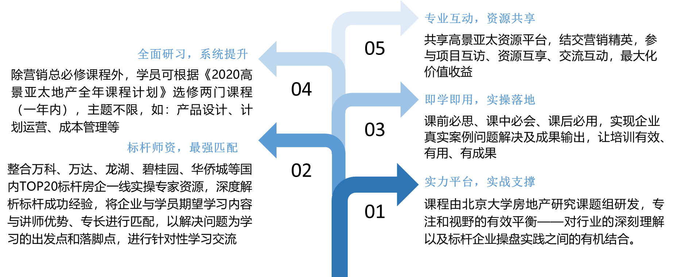
- 全新角度分析房产行业发展趋势，打破传统观念，争取优胜，避免劣汰！
- 建立标杆房企营销工作的逻辑与思路，可复制的标准化工作体系（工具）；
- 建立精准有效的项目定位思路，前置营销动作，确保实现项目价值最大化；
- 重点掌握策划定位、主题营销、营销计划的方法和原则。
- 学习和掌握房地产营销创新营销的方法。
董志勇：北京大学经济学院院长
冯 科：北京大学经济研究所所长
杨壮：北京大学国家发展研究院BiMBA商学院联席院长，著名领导力专家
秦 虹：住建部政策研究中心研究员
陈 淮：建设部政策研究中心主任、中国城乡建设经济研究所所长
李战军：中房研协首席研究员，上海易居房地产研究院发展研究所原所长
何 欣：原碧桂园营销学院院长，原万达学院教学副总，原华润置地培训总监
王少鹏：知名上市地产集团核心高管，房地产行动学习专家，房地产分布式组织专家
林 山: 领导力专家，原绿地京津事业部培训负责人，锡恩高级管理顾问
孙晓冬：中国房地产行业营销一线操盘大师，中国房地产营销模式创新实战专家
王 敏：资深房地产全程营销实战专家，不可多得多年一线实操经验的实干家
王玺龙：龙湖地产营销践行者，实战派营销管理专家，地产营销培训师
徐 清：房地产营销实战专家，现任职某标杆地产集团总部营销总监

1.房地产企业营销总以上营销管理团队及营销策划经理、销售经理及储备经理
2.房地产营销团队、销售团队主管及以上人员；代理公司、渠道公司等营销管理层
3.房地产营销策划主任、经理及储备骨干管理层
学制：每2个月学习一次，8次专业课程+2次选修课程

学费：人民币29800元/人（包括：报名费、学费、书本资料费、教学管理费；学员学习期间的食宿费、交通费及考察费自理）

咨询老师：陈老师
咨询电话：13439064501

《标杆地产营销总监实战研修班》报名申请表
学员信息
姓 名 | 性别 | 职 务 | 手 机 | 身份证号
企业/单位名称
法定代表人 |  |  |  | 经营范围
所属行业 |  |  |  | 成立时间
注册资金 |  |  |  | 年营业额
企业总资产  （人民币） |  | □3000万以上 □5000万-1亿 □1-5亿 □5-10亿
 |  | □10-50亿 □50-100亿 □100亿以上
公司/单位性质 |  | □国有 □集体 □民营/私营企业 □外商独资企业 □其它
公司地址
指定联系人信息
姓名 |  | 性别 |  |  | 职务
手机 |  | 座机 |  |  | 传真
E-mail |  | 邮寄地址
注：酒店费用自付（本次活动指定酒店,请详见报到确认函）
是否需要预订酒店客房 |  | □需要入住日期: 月 日-退房日期： 月 日  □不需要
费用合计 | 人民币（大写）贰万玖千捌百元整 （小写￥ 29800.00元）
交费方式 | 请将学费通过银行汇入指定运营账户  户 名：高景亚太河北企业管理咨询有限公司  帐 号：0402 0222 0930 0152 930  开户行：中国工商银行石家庄西苑支行  用途：标杆地产营销总监班XXX学费
参会申请人签名：

年 月 日

注：请将报名表填写完整后传真或发电子邮件到招生办公室 老师收。
并于三个工作日内办理学费至指定账号，谢谢！
教务联系：陈老师
手机微信：13439064501

